立体的战斗——浅谈精灵宝可梦系列的战斗系统
作者：河马
链接：http://gad.qq.com/article/detail/270707
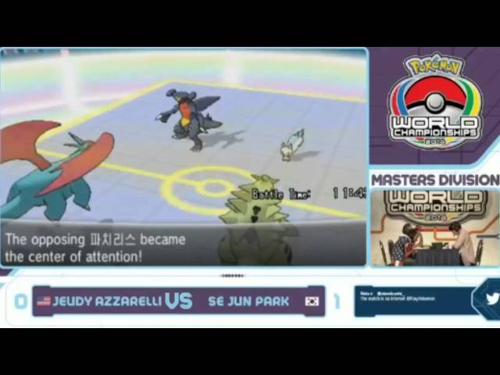
熟悉精灵宝可梦的玩家都知道这个巨型ip的核心玩法其实概括起来只有4个词，收集，育成，交换，战斗，但每一个系统都有相当的深度。那么这种深度是怎样产生的呢？本文将着眼于战斗系统简单来分析一下，宝可梦系列的战斗的深度体现在哪里。

这里只讨论一个最基础的问题，一只宝可梦的强度是由哪些因素决定的？答案其实意外的很简单，是能力值，属性和技能。但具体展开这三项的话，则可以谈的非常的广和细致。能力值方面来说，每一只宝可梦的能力值由经典的HP，攻击，防御，特攻，特防，速度的经典六维决定，具有宝可梦特色的是这部分的数值受到了每只宝可梦的性格值，个体值，努力值，等级这四个因素的影响。属性方面来说，每一只宝可梦有着18个属性中的1至2种，属性之间有着复杂的克制关系。技能来说，每一个宝可梦有4个技能位，每个技能位往往有几十种选择，技能本身有着属性，同时部分技能能够影响到能力值。

上面的概括可能会让人有些眼花缭乱，但其实正如之前所说的，总结起来都只是基于能力值，属性，技能三维的展开。纵观宝可梦游戏的发展，每一代都会在战斗系统上做出改变，但实际上每一次主要的改变都没有脱离上述三个维度：2代金银，战斗系统将初代的特殊能力值细化为了特攻和特防，同时引入了钢系以及恶系将属性池进行了更好的平衡；3代红蓝宝石增加了特性系统，特性本质上是一个对宝可梦个体特化的特殊设定池，具体来说它与单个宝可梦的在战斗中的能力值，属性以及技能都可以产生互动，可以理解为这是对战斗系统三维的深度进行进一步挖掘的系统；4代珍珠钻石将每一个技能分类成了物理和特殊两类，并且将技能伤害与物理/特殊能力值直接挂钩，加强了能力值与技能之间的联系；5代黑白引入了对战斗影响力更大的梦特性，再次深化了对特性的挖掘；6代XY引入了Mega系统，将部分宝可梦从能力值，属性，技能，特性等各方面都重新进行了设计，同时增加了仙系再一次深入平衡了属性池；7代日月引入了Z技能系统，这次则是技能维度的全面创新。除了这些主要变化，其余诸如天气，场地等战斗设定也脱离不开技能属性这些最基本的元素。可以预见到，未来宝可梦很可能也会基于这三个最基本的维度来对战斗系统做出新的创新。

能力值，属性和技能代表了宝可梦战斗系统的三维。之所以说他们是三维而不是三个交集甚少的集合，是因为三个系统之间是有着紧密的联系的，并且共同地决定了一只宝可梦的强弱。我们可以通过伤害公式来进一步简单地了解一下。下面这个就是宝可梦战斗的伤害公式：

这个公式中的Power代表的是技能的威力，与技能系统挂钩，Level（等级），A还有D都和能力值有关，而Modifier则是一个融入随机数等因素并与属性/技能属性密切相关的一个调整值。可以看到核心的三大系统都被包含在了伤害公式里，而伤害与这三个系统对应值的乘积密切相关，仿佛是坐标轴上一个点与原点组成的立方体的体积，正印证了三维战斗的说法。当然与普通的三维坐标系不同的是，这里的三个系统之间还通过多个辅助系统连接了起来，比如Mega系统能够同时改变一个宝可梦的能力值和属性，Z技能系统能够改变技能威力的同时改变宝可梦的临场能力值，技能本身的属性设定则将技能与宝可梦的属性搭配到了一起，而与这三个系统都密切挂钩的千奇百怪的特性就更加令人着迷了。

宝可梦的战斗的学问很多，本文也只是从表面上简单分析了一下其战斗具有深度的原因，而即使是简单的分析也可以发现宝可梦的战斗系统是具有一定的启发性的。从中不难发现游戏里各种系统之间的联系紧密有助于趣味性和深度的提升，因为这种联系一定程度上加深了玩家在做出影响角色成长的选择时候需要考虑的内容。二择的不确定性和趣味性会随着系统之间的联系加深而增加，同时战斗也会脱离简单的随机数和堆数字而变得更加有深度，这便是立体战斗的乐趣所在。

写在最后的一点私货：头图是宝可梦14年的世锦赛决赛，这次比赛中一只能力值非常弱的宝可梦帕奇利兹成为了冠军队伍的灵魂和全场最大的亮点，它的属性与特性对当时环境的针对性，以及其所拥有的以“看我嘛”为代表的稀有双打辅助技能池共同促成了它在比赛中的亮眼表现。

